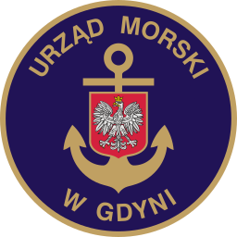www.umgdy.gov.pl
URZĄD MORSKI W GDYNI
Gdynia, dnia 10.04.2026r.

Dyrektor Urzędu Morskiego w Gdyni, wywiązując się z obowiązku przekazywania do publicznej wiadomości wykazu dotyczącego umorzeń, uprzejmie informuje, iż w I kwartale 2026 r. dokonano umorzeń niepodatkowych należności budżetu państwa w wysokości 1.980,45 zł, w tym umorzone należności z kwot głównych 1.500,00 zł, umorzone odsetki i koszty upomnienia 480,45 zł.

